For <Subsystem or Feature>

Version <1.0>

[Note: The following template is provided for use with the Rational Unified Process. Text enclosed in square brackets and displayed in blue italics (style=InfoBlue) is included to provide guidance to the author and should be deleted before publishing the document. A paragraph entered following this style will automatically be set to normal (style=Body Text).]

[To customize automatic fields in Microsoft Word (which display a gray background when selected), select File>Properties and replace the Title, Subject and Company fields with the appropriate information for this document. After closing the dialog, automatic fields may be updated throughout the document by selecting Edit>Select All (or Ctrl-A) and pressing F9, or simply click on the field and press F9. This must be done separately for Headers and Footers. Alt-F9 will toggle between displaying the field names and the field contents. See Word help for more information on working with fields.]

Revision History

|  |  |  |  |
| --- | --- | --- | --- |
| **Date** | **Version** | **Description** | **Author** |
| <dd/mmm/yy> | <x.x> | <details> | <name> |
|  |  |  |  |
|  |  |  |  |
|  |  |  |  |

Table of Contents

1. Introduction 3

1.1 Purpose 3

1.2 Scope 3

1.3 Definitions, Acronyms, and Abbreviations 3

1.4 References 3

1.5 Overview 3

2. Overall Description 3

2.1 Use-Case Model Survey 3

2.2 Assumptions and Dependencies 3

3. Specific Requirements 3

3.1 Use-Case Reports 3

3.2 Supplementary Requirements 3

4. Supporting Information 3

# Introduction

## Purpose

Mô tả các các trường hợp sử dụng phần mền của người dùng dưới dạng User Case

## Scope

Chủ yếu là giới thiệu các User Case chính của phần mền

## Definitions, Acronyms, and Abbreviations

## References

Đặc tả chi tiết các User case

## Overview

Lược đồ User Case

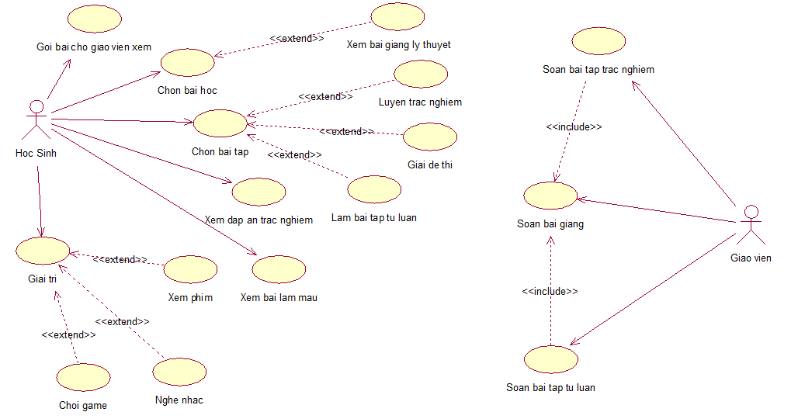

# Overall Description

## Use-Case Model Survey

## Assumptions and Dependencies

# Specific Requirements

## Use-Case Reports

Các Actor trong phần mền:

|  |  |  |
| --- | --- | --- |
| **STT** | **Actor** | **Ý nghĩa** |
| 1 | Hoc Sinh | Học Sinh |
| 2 | Giáo Viên | Giáo Viên |

Các User Case chính trong phầm mền:

|  |  |  |
| --- | --- | --- |
| **STT** | **Use-case** | **Ý nghĩa** |
| 1 | **Chọn Bài Học** | **Chọn Bài Học** |
| 2 | Chọn bài tập | Chọn bài tập |
| 3 | Giải trí | Giải trí |
| 4 | Xem đáp án | Xem đáp án |
| 5 | Xem bài làm mẫu | Xem bài làm mẫu |
| 6 | Gởi bài cho giáo viên xem | Gởi bài cho giáo viên xem |
| 7 | Soạn bài giảng | Soạn bài giảng |
| 8 | **Soạn bài tập trắc nghiệm** | **Soạn bài tập trắc nghiệm** |
| 9 | **Soạn bài tập tự luận** | **Soạn bài tập tự luận** |

## Supplementary Requirements

[Supplementary Specifications capture requirements that are not included in the use cases. The specific requirements from the Supplementary Specifications, which are applicable to this subsystem or feature, should be included here and refined to the necessary level of detail to describe this subsystem or feature. These may be captured directly in this document or referred to as separate Supplementary Specifications, which may be used as an enclosure at this point. Make sure that each requirement is clearly labeled.]

# Supporting Information